TOFF
Teamgeest-Openheid-Familie-Fun
VC Polaris
(Zie Gedragsregels “Normen & Waarden” op de website. Graag een keer doorlezen)

Zaalwacht taken
Bij aanvang zaalwacht
- Sleutel sporthal ophalen bij familie v.d. Hurk, adres: De Alpen 2
- 1 uur voor aanvang 1ste wedstrijd aanwezig (zie schema op de Polaris website en/of Nevobo app).
- De zaal betreden met binnen (volleybal/sport) schoenen of schoenbeschermers (zie bakje bij ingang zaal)
- Netten opbouwen
- Scheidsrechtersstoelen neerzetten (stoelen staan onder de trap)
- Tafels/stoelen en telborden klaarzetten (onder de klok)
- Tafel zaalwacht in het midden tussen de 2 velden, bij het stopcontact zetten (zie foto)
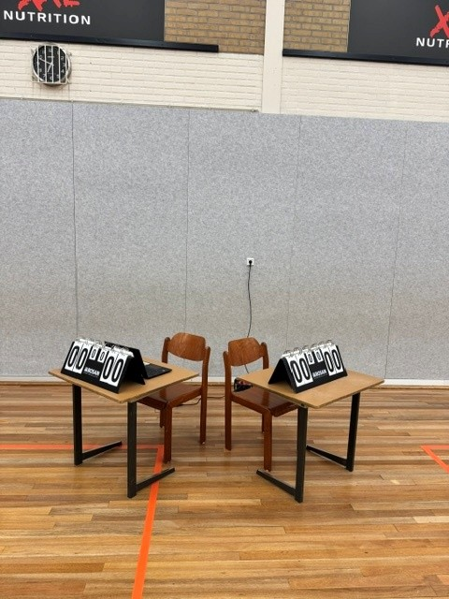
- 2 ballenkarren (40 st) klaarzetten
- Banken naast de velden zetten
- Controleren (half uur voor aanvang van de wedstrijd) of scheidsrechters en tellers aanwezig zijn (zie schema op bord in kantine)
Als er geen scheidsrechter of teller is:
- Geen scheidsrechter(s) → dan zelf de wedstrijd fluiten of iemand anders vragen die een scheidsrechter licentie heeft
- Geen tellers → dan ouders of andere leden vragen. Anders zelf tellen.
- Als scheidsrechter of teller van de club niet is komen opdagen, mail je dit naar bestuur@vcpolaris.nl ook al heb je het opgelost

Tijdens de zaalwachtbeurt
- Er is te allen tijde iemand van de zaalwacht aanwezig aan de tafel achter de tellers
- Vraag teams om hun eigen etenswaren/flesjes etc op te ruimen
- Als D1 of H1 spelen → centercourt opbouwen, banken verplaatsen en reclameborden neerzetten
Einde zaalwacht
- Scheidsrechterstoelen weer onder de trap.
- Tafels/stoelen en telborden in het materialenhok (2e deur) op de betreffende plekken
(zie foto’s daar).
- Banken aan de zijkant van de zaal zetten en/of onder de raam kantine/bij de trap.
- De 2 ballenkarren met volleyballen (40st) weer in het materialenhok (2e deur) neerzetten.
- Opruimen van etenswaren/flesjes in de zaal en onder de tribunes.
- Nalopen lege kleedkamers op achtergebleven spullen → gevonden voorwerpen in de bakken in de kantine. Afval in de prullenbakken gooien.
- Willen er nog kinderen/leden spelen na de laatste wedstrijd in de sporthal, dan graag met de oude ballen (zie hok bij de laatste deur)
- Leg 2 oude volleyballen onder de trap waarmee kinderen kunnen spelen. Volleyballen mogen niet gebruikt worden om mee te spelen.

